营销地图设计文档（完整版 V2.0）

本文档是“企业数字健康分层地图”系列的扩展篇，聚焦于客户营销场景。与业务地图（L1-L4）形成“双地图”体系——业务地图帮助我们看清客户业务，营销地图帮助我们看清客户组织与决策。两者结合，让解决方案既能对准业务痛点，又能对准决策链上的每一个角色。
适用对象：销售负责人、客户经理、咨询顾问
阅读时长：约20分钟
前置阅读：建议同步阅读《总纲》和《业务地图（L1-L4）设计文档》

1. 营销地图的定位与价值

1.1 为什么需要营销地图？
在复杂B2B销售中，我们经常面临以下困境：
- 看不清：客户组织庞大，不知道谁是决策者、谁是使用者、谁有否决权。
- 摸不透：每个角色的立场、利益、态度各不相同，无法设计针对性沟通策略。
- 记不住：每次拜访的信息散落在邮件、微信、CRM中，无法形成结构化认知。
- 传不下去：销售离职，客户关系断裂；新人接手，一切从头开始。
营销地图的价值：
- 结构化：将客户的组织、角色、利益、流程等信息按MECE原则分层管理。
- 可视化：从客观组织架构到主观立场矩阵，逐层建立清晰认知。
- 可量化：支持程度评分，从主观判断走向数据辅助决策。
- 可复用：每次客户接触后更新，让客户知识成为组织资产。

1.2 与业务地图的关系
维度 | 业务地图（L1-L4） | 营销地图
核心问题 | 客户需要什么数字化能力？ | 客户如何决策？谁影响决策？
分析对象 | 客户的战略、业务、场景、能力、人才 | 客户的组织、角色、利益、流程
产出成果 | 解决方案、技术架构、人效治理方案 | 沟通策略、价值话术、推进计划
使用场景 | 方案设计、产品规划 | 客户拜访、投标、商务谈判
更新频率 | 随客户业务变化（半年~一年） | 每次客户接触后（持续更新）
两张地图互为输入：业务地图的痛点分析决定了向谁传递什么价值；营销地图的角色分析决定了以什么方式、通过谁传递。

2. 营销地图的双层结构
层级 | 名称 | 核心内容 | 稳定性 | 获取方式
客观信息层 | 事实，不随立场变化 | 组织架构、决策链、个人背景、历史合作 | 相对稳定（数月更新） | 公开资料、内部系统、第三方
主观信息层 | 判断，随接触动态变化 | 立场、利益诉求、态度、支持程度、影响杠杆 | 动态变化（每次接触更新） | 沟通、观察、推断
核心原则：客观信息是“骨架”，主观信息是“血肉”。没有客观信息，主观判断无根；没有主观信息，客观信息无法指导行动。

3. 客观信息层：要素与模板

3.1 核心要素
维度 | 子项 | 说明 | 示例
组织架构 | 部门关系、汇报线 | 集团/子公司/部门的层级关系 | 中海油集团 → 信科公司 → 技术研发部
 | 岗位与编制 | 关键岗位名称、职级、人数 | 技术总监（1人）
决策链 | 角色与职位 | 姓名、职位、联系方式 | 李总，技术总监
 | 决策权类型 | 最终批准/技术否决/预算否决/推荐/使用 | 技术否决权
 | 决策流程 | 招标方式、评标标准 | 公开招标，技术分40%
个人背景 | 履历 | 教育、过往公司、项目经验 | 外企背景，信创专家
 | 性格特点 | 激进/稳健、细节/宏观 | 技术理想主义
 | 沟通偏好 | 邮件/微信/面谈、关注渠道 | 偏好技术文档
 | 人际关系 | 内部盟友/对手、外部关系 | 与运维经理关系好
历史合作 | 与我方交集 | 历史项目、接触记录、满意度 | 去年提交方案，未深入
 | 与竞品交集 | 曾使用/正在使用哪些竞品 | 曾与石化盈科合作

3.2 客观信息表模板
角色ID | 姓名 | 职位 | 汇报对象 | 决策权类型 | 性格特点 | 沟通偏好 | 与我方历史 | 与竞品历史
ZL01 | 张总 | 信科总经理 | 集团CIO | 最终批准 | 稳健、重视ROI | 正式汇报 | 无 | 无
LL02 | 李总 | 技术总监 | 张总 | 技术否决 | 技术理想主义 | 技术文档 | 去年提交方案 | 与石化盈科合作
ZL03 | 赵总 | 财务总监 | 集团CFO | 预算否决 | 谨慎 | Excel+合同 | 无 | 无
WG04 | 孙工 | 运维经理 | 技术总监 | 使用推荐 | 务实 | 微信 | 无 | 无

4. 主观信息层：要素与模板

4.1 核心要素
维度 | 子项 | 说明 | 示例
立场 | 支持/反对/中立/未知 | 基于言行判断 | 支持（置信度高）
利益诉求 | 显性KPI | 公开的考核指标 | 集团数字化考核达标
 | 隐性个人诉求 | 晋升、政绩、技术话语权 | 技术话语权
态度细节 | 对我方方案的看法 | 具体肯定/质疑的内容 | 认可架构，担心价格
 | 对竞品的态度 | 认可/不满意哪点 | 认为竞品价格高
支持程度 | 量化评分 | 1-10分（三维度模型） | 7分
影响杠杆 | 可改变其态度的因素 | 高层对话、案例、POC | POC验证

4.2 支持程度量化模型
三维度加权计算（每项1-5分）：
维度 | 定义 | 评分标准 | 权重
参与度 | 互动频率和质量 | 5分：每周主动沟通；3分：每月例行；1分：被动响应 | 0.3
影响力 | 在决策链中的位置 | 5分：决策者；3分：使用者；1分：无影响 | 0.4
支持度 | 对我方方案的公开/私下表态 | 5分：公开推动；3分：私下认可；1分：公开质疑 | 0.3
综合评分 = 参与度×0.3 + 影响力×0.4 + 支持度×0.3，四舍五入。

4.3 评分等级与策略
分数 | 等级 | 颜色 | 应对策略
8-10 | Champion | 绿色 | 深度赋能，借力内部推动
5-7 | 倾向我方 | 黄色 | 持续培养，识别个人诉求
3-4 | 中立 | 灰色⚪ | 探索需求，寻找突破口
1-2 | 反对/未知 | 红色 | 挖掘根源，针对性解决或绕过

4.4 主观信息表模板
角色ID | 立场 | 显性利益 | 隐性诉求 | 对我方态度 | 支持程度 | 影响杠杆
ZL01 | 中立 | 集团考核达标 | 争取预算 | 未接触 | 3 | 高层对话
LL02 | 支持 | 技术自主可控 | 技术话语权 | 认可架构 | 7 | POC验证
ZL03 | 反对 | 预算控制 | 规避风险 | 担心价格 | 2 | 分阶段付款
WG04 | 支持 | 系统稳定 | 减少加班 | 期待改进 | 8 | 运维演示

5. 可视化设计（五个视图）

5.1 视图一：客户组织架构图（客观基础）
形式：树形结构图，标注汇报关系、关键岗位。
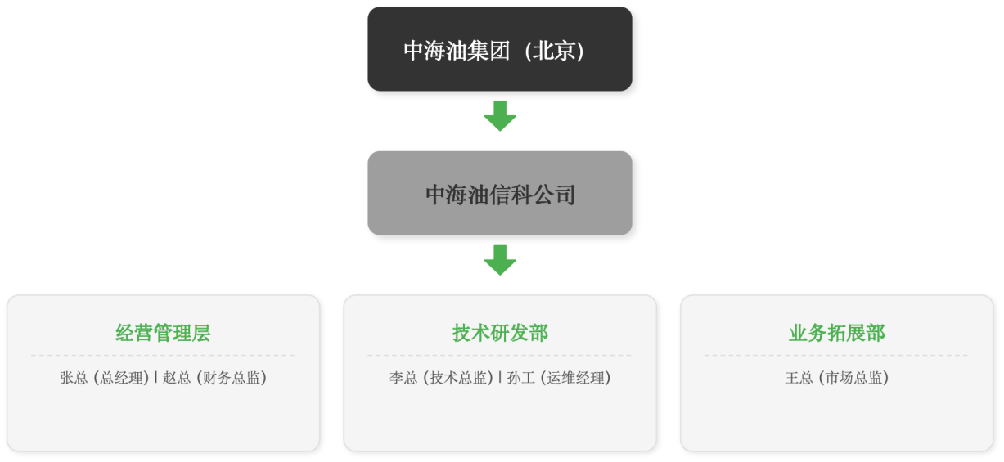

5.2 视图二：决策链角色表（客观基础）
表格形式（同3.2），列出所有关键角色及其基本信息。

5.3 视图三：角色-立场矩阵（主观分析）
横轴：立场（反对→支持→中立）
纵轴：影响力（高→中→低）
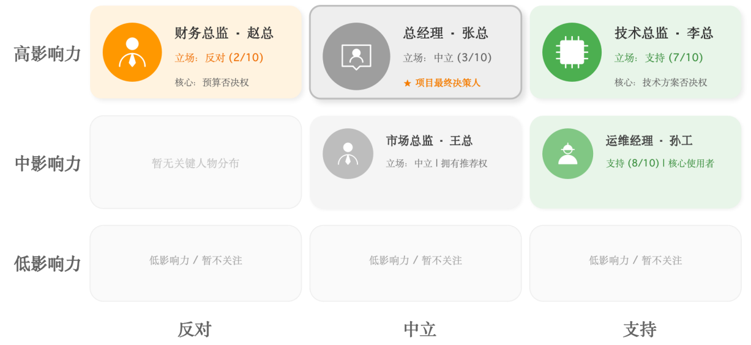

5.4 视图四：采购流程时间线（主观分析）
通用五阶段：
阶段 | 关键节点 | 我方关键动作
1.需求立项 | 业务提需求、审批 | 识别痛点，建立联系
2.技术交流 | 市场调研、供应商交流 | 提交方案，识别决策链
3.招标确认 | 编制规范、发布公告 | 协助参数，准备投标
4.投标评标 | 递交标书、演示答辩 | 高质量投标，差异化
5.谈判签约 | 合同谈判、法审 | 谈判策略，推动决策
示例时间线：
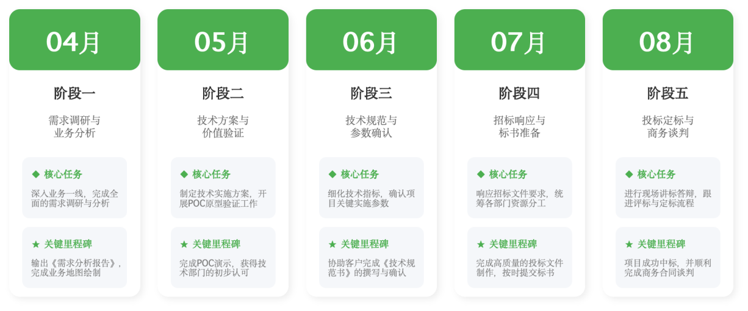

5.5 视图五：角色卡牌（深度信息）
每个角色一张卡片，用于快速查阅。
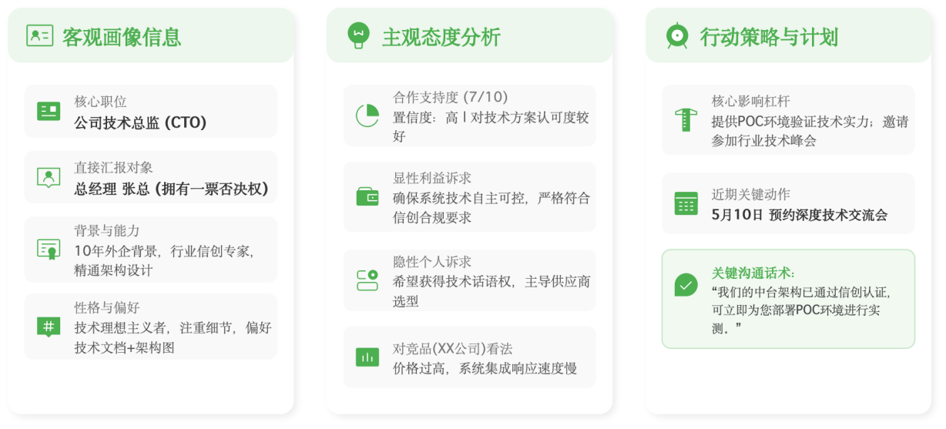

6. 角色识别与沟通知识库

6.1 五类角色速查表
角色 | 典型职位 | 关注点 | 识别信号 | 话术要点
经济决策者 | 总经理、董事长 | ROI、战略、风险 | 问预算、问案例 | 投资回报、同行案例
技术评估者 | CTO、技术总监 | 架构、安全、集成 | 要求看架构图、POC | 技术白皮书、信创合规
使用者 | 业务经理、运维 | 易用性、效率 | 吐槽现有系统 | 操作演示、省时数据
教练 | 任何角色 | 个人利益、信任 | 主动透露内部信息 | 建立信任、请求引荐
采购/财务 | 采购经理、财务总监 | 合规、价格 | 问流程、压价 | 资质、ROI、分阶段

6.2 行为分析速查
观察到的行为 | 可能解读 | 下一步动作
主动询问细节，做笔记 | 有真实兴趣 | 提供详细资料
频繁看表，回应简短 | 不感兴趣 | 缩短沟通，探原因
提到“以前和XX合作” | 倾向竞品 | 了解满意度，找差异
主动介绍内部关系 | 可能成为教练 | 建立信任，请求帮助
质疑技术细节 | 技术评估者正常反应 | 认真回应，展现专业
质疑价值、价格高 | 反对或财务角色 | 提供ROI，寻求高层支持

7. 与业务地图的联动
业务地图发现 | 营销地图对应角色 | 价值话术
运维人效低 | 运维经理（使用者） | “AI运维可减少30%重复工作”
数据孤岛 | 总经理（决策者） | “打通数据，统一视图”
信创压力 | 技术总监（评估者） | “可二次开发，满足信创”
预算紧张 | 财务总监 | “分阶段投入，6个月见效”
协同工作流：
- 首次接触 → 绘制客观信息
- 业务诊断 → 产出痛点场景
- 角色映射 → 对应价值话术
- 主观评估 → 填写立场、评分
- 策略制定 → 针对性沟通
- 持续更新 → 双地图同步

8. 更新与维护机制
信息类型 | 更新频率 | 触发条件
客观信息 | 每月/每季度 | 客户年报、组织调整
主观信息 | 每次接触后 | 任何沟通
支持程度评分 | 至少2次接触后 | 积累足够观察
角色画像库 | 每季度 | 新行为模式
话术模板库 | 每月 | 成功/失败复盘

9. 常见问题（FAQ）
Q1：营销地图多久更新一次？
A：客观信息每月或每季度更新；主观信息每次客户接触后立即更新。项目关键节点（如发标前）应重点复核。
Q2：没有足够信息时怎么填？
A：标注“待补充”或“未知”。首次接触重点收集客观信息（组织架构、姓名、职位），主观信息可在2-3次接触后再评分。
Q3：支持程度评分主观性太强怎么办？
A：使用三维度量化模型（参与度、影响力、支持度），并标注置信度（高/中/低）。建议团队多人独立评分后取平均。
Q4：客户组织太大，角色太多怎么办？
A：聚焦与当前项目直接相关的决策链角色（通常5-10人）。其他角色可先不纳入，待项目推进再补充。
Q5：如何判断一个角色是不是Champion？
A：Champion需同时满足：①有影响力（能影响他人）；②有意愿（主动推动）；③有个人利益（我方胜出与其个人目标相关）。三者缺一不可。
Q6：营销地图和CRM的关系是什么？
A：CRM存储联系人信息和沟通记录；营销地图提供结构化的决策链分析、立场评分、策略建议。两者互补，建议将营销地图的关键字段（如支持程度、立场）同步到CRM。
Q7：新人如何使用营销地图？
A：新人先阅读角色画像库和话术模板库，然后参与模拟演练，最后跟岗实践。每次拜访后，新人需更新地图并由导师复盘。
Q8：不同客户的营销地图可以复用吗？
A：角色画像库和话术模板库可跨客户复用（如“技术评估者”的通用特征）。但具体客户的地图（组织架构、角色姓名、立场）不能复用，需重新填写。

10. 总结与行动清单
- 营销地图是业务地图的“人的维度”，帮助理解决策链、角色利益、采购流程。
- 双层MECE结构：客观信息（骨架）+ 主观信息（血肉），清晰分离事实与判断。
- 可视化五视图：从组织架构到角色卡牌，逐层建立清晰认知。
- 支持程度量化：三维度模型，1-10分评分，可追踪变化。
- 与业务地图联动：痛点 → 角色 → 话术 → 策略，形成价值传递闭环。

行动清单
□ 召集为当前重点客户绘制客观信息表（组织架构、决策链）
□ 至少完成2次有效接触后，填写主观信息表（立场、支持程度）
□ 绘制立场矩阵，识别Champion和反对者
□ 绘制采购时间线，明确当前阶段和下一步动作
□ 为每个关键角色创建角色卡牌
□ 建立双地图联动机制，每周同步更新

文档版本：V2.0（系统化整理，增加FAQ） | 最后更新：2026年4月
配套文档：总纲、业务地图（L1-L4）设计文档

附：角色识别与沟通知识库

1 角色分类体系
基于Miller Heiman方法论，将决策链角色分为五类。每类角色有典型的识别特征、沟通要点和应对策略。
角色类型 | 定义 | 典型职位 | 核心关注 | 决策权
经济决策者 | 拥有最终预算和批准权的人 | 董事长、总经理、CEO | ROI、战略匹配、风险 | 最终批准/否决
技术评估者 | 评估技术方案可行性的人 | CTO、技术总监、架构师 | 技术先进性、安全性、集成性 | 技术否决/推荐
使用者 | 日常使用解决方案的人 | 业务经理、运维工程师 | 易用性、稳定性、效率提升 | 使用推荐/反馈
教练/支持者 | 内部向导，提供信息和推动 | 任何角色，但需有影响力 | 个人利益、信任关系 | 无直接决策权，有间接影响
采购/财务 | 负责流程和预算控制的人 | 采购经理、财务总监 | 合规、价格、付款条件 | 流程控制/预算否决

2 角色识别特征（身体语言与话语分析）
以下为各类角色的典型行为特征，用于在客户接触中快速识别其类型和立场。

2.1 经济决策者
维度 | 特征表现
身体语言 | 坐姿放松但有控制力，眼神直接，手势开放；较少做笔记，更多倾听后提问；时间观念强，常看表或手机
话语特征 | 关注“投资回报”“战略意义”“风险控制”；喜欢问“为什么是现在”“和竞争对手比怎么样”；话少但问题尖锐，直击核心
常见回应 | “这个项目能给我带来多少收益？”“你们做过类似的案例吗？”“价格不是问题，关键是价值”
识别信号 | 主动询问预算和决策流程；要求提供高层简报而非技术细节；介绍时强调“我最后拍板”

2.2 技术评估者
维度 | 特征表现
身体语言 | 身体前倾，专注细节；频繁查看资料或屏幕；皱眉思考时手指敲桌面
话语特征 | 关注“架构”“接口”“性能”“安全”；喜欢问“怎么实现的”“数据怎么流转”；喜欢用专业术语，质疑技术细节
常见回应 | “这个方案和现有系统怎么集成？”“数据安全怎么保障？”“有没有做过压力测试？”
识别信号 | 主动要求看架构图、API文档；询问技术团队规模和能力；要求提供POC环境

2.3 使用者
维度 | 特征表现
身体语言 | 姿态相对放松，但提到现有工作时常有抱怨表情（撇嘴、摇头）；操作现有系统时流露出不耐烦
话语特征 | 关注“好不好用”“能不能少干活”“会不会更麻烦”；喜欢吐槽现有系统痛点；具体描述日常工作中的困难
常见回应 | “现在这个系统太慢了，每次都要等半天”“能不能自动生成报表？”“我们部门人少，希望别太复杂”
识别信号 | 主动展示现有工作流程中的痛点；询问操作步骤和上手难度；关心培训和支持服务

2.4 教练/支持者
维度 | 特征表现
身体语言 | 眼神交流频繁，姿态开放；愿意分享额外信息（如压低声音）；主动介绍内部关系
话语特征 | 主动提供内部信息（决策流程、竞品动态、关键人物性格）；给出建议“你们最好先搞定X总”；愿意引荐其他角色
常见回应 | “我跟你说，真正说了算的是X总”“你们上次的方案，Y总觉得不错，但担心Z问题”“我可以帮你们约一下X总”
识别信号 | 主动透露内部政治信息；愿意在非正式场合（如饭局、咖啡）深入交流；对你方表现出个人好感

2.5 采购/财务
维度 | 特征表现
身体语言 | 姿态正式，注重流程；频繁查看文件或表格；表情谨慎，少情感流露
话语特征 | 关注“合规”“流程”“预算”“付款条件”；喜欢问“有没有走完审批”“价格构成是什么”；喜欢用条款和数字
常见回应 | “这个价格包含哪些服务？”“付款方式是怎样的？”“你们有没有入围我们的供应商库？”
识别信号 | 主动介绍采购流程和时间节点；询问资质和案例证明；关注合同条款和合规文件

3 沟通话术库（按角色和场景）
以下为针对不同角色的沟通话术模板，可根据实际情况调整。

3.1 经济决策者
场景 | 话术示例
初次接触 | “X总，我们了解到贵公司今年的战略重点是XX，我们的方案可以帮助您在6个月内实现XX的ROI，是否方便给您做一个15分钟的价值简报？”
价值呈现 | “这个项目的投入约XX万，预计每年可为您节省/增收XX万，投资回报周期约X个月。我们已帮助XX客户实现类似效果。”
应对价格质疑 | “我们的价格反映的是长期价值和风险控制。相比低价方案，我们能确保项目成功率和长期可维护性，避免您重复投资。”
请求推进 | “X总，下一步我们是否可以安排技术团队与您的专家进行一次深度交流？我们希望确保方案完全匹配您的需求。”

3.2 技术评估者
场景 | 话术示例
初次接触 | “X工，我们了解到贵公司现有系统在XX方面存在瓶颈。我们的方案采用XX架构，可以解决您关心的XX问题。方便给您发一份技术白皮书吗？”
技术交流 | “我们的中台采用云原生架构，支持私有化部署，已通过信创认证。接口方面提供标准REST API，可与您现有的XX系统无缝对接。”
应对技术质疑 | “您提到的XX问题，我们通过XX机制解决。我们在XX客户那里遇到过类似场景，最终通过XX方案实现了XX效果。我可以安排技术专家给您详细解释。”
请求POC | “为了验证方案在您环境下的效果，我们可以提供一个轻量级的POC环境，让您的团队实际操作体验。预计需要X天时间，您看什么时间方便？”

3.3 使用者
场景 | 话术示例
痛点挖掘 | “您刚才提到现在处理XX工作很耗时，能具体说说哪些步骤最让您头疼吗？我们希望能真正解决您的问题。”
价值呈现 | “我们的系统可以将您日常的XX操作从X步减少到X步，每天可节省约X小时。而且界面简洁，上手很快。”
应对抵触 | “我们理解您担心系统变更带来的学习成本。我们会提供详细的培训资料和7×24小时支持，确保平滑过渡。”
请求支持 | “您作为一线使用者，您的意见对决策非常重要。能否请您在内部会议上帮我们反馈一下这个方案对您工作的实际帮助？”

3.4 教练/支持者
场景 | 话术示例
建立关系 | “非常感谢您分享这些内部信息，对我们的帮助非常大。我们一定不会让您为难，有任何进展会及时同步给您。”
请求情报 | “您觉得目前决策链上谁是最需要争取的？X总对我们方案的疑虑主要是什么？竞品最近有没有什么动作？”
请求引荐 | “您能否帮我们引荐一下X总？我们希望能当面给他做一个价值汇报。我们可以提前准备好材料，您觉得什么时机比较合适？”
维护关系 | “我们最近完成了一个与您行业类似的标杆案例，内部资料先发您参考。如果对您有帮助，我们可以安排您和对方交流。”

3.5 采购/财务
场景 | 话术示例
初次接触 | “X经理，我们了解到贵公司正在推进XX采购项目。我们已准备好完整的资质文件和案例证明，请问您还需要我们补充什么材料？”
价格沟通 | “我们的报价基于XX人月的工作量和XX项服务内容。详细的价格构成清单已附在方案中。我们也可以根据您的预算灵活调整范围。”
应对压价 | “我们理解您对成本的控制要求。我们的方案已是最优配置，如果再压缩可能影响关键功能交付。我们可以探讨分阶段实施，首期投入降低到XX万。”
流程推动 | “请问目前的采购流程到了哪个阶段？下一步我们需要准备什么材料？截标时间是否有变化？”

4 行为分析判断矩阵
用于在客户接触后，根据对方的行为和话语，快速判断其立场和下一步策略。
观察到的行为 | 可能解读 | 建议判断 | 下一步动作
主动询问方案细节，做笔记 | 有真实兴趣，可能成为支持者 | 倾向我方 | 提供详细资料，安排深度交流
频繁看表，回应简短 | 时间紧张或不感兴趣 | 中立或反对 | 缩短沟通，尝试了解真实原因
提到“以前和XX合作过” | 有历史合作关系，可能倾向竞品 | 警惕 | 了解历史合作满意度，寻找差异化优势
主动介绍内部关系和决策流程 | 可能成为教练 | 支持倾向 | 建立信任，请求进一步帮助
质疑方案中的技术细节 | 技术评估者正常反应 | 中立 | 认真回应，展现专业度
质疑方案价值，认为价格高 | 可能是反对者或财务角色 | 中立或反对 | 提供ROI分析，或寻求更高层支持
愿意在非正式场合（如饭局）继续聊 | 信任度较高，可能成为支持者 | 倾向我方 | 加强关系，了解个人诉求
拒绝见面，只愿意邮件沟通 | 可能反对，或非常忙 | 警惕 | 尝试通过其他角色引荐，或提供更有吸引力的价值点

6.5 知识库沉淀机制

6.5.1 知识库结构
建议使用Notion/飞书文档/Confluence建立结构化知识库，包含以下模块：
模块 | 内容 | 更新频率
角色画像库 | 各类角色的典型特征、话术、应对策略 | 每季度优化
客户案例库 | 成功客户的角色分析、关键转折点 | 每个项目结束后
话术模板库 | 按角色和场景分类的话术 | 每月补充
红蓝军演练库 | 客户常见质疑及应答策略 | 每两周更新
竞品话术库 | 竞品常用话术及我方反击策略 | 每周更新

6.5.2 新人培养流程
理论学习：阅读知识库中的角色画像库和话术模板库（1周）。
模拟演练：基于真实客户案例，进行角色扮演（红蓝军对抗），由资深顾问点评（2天）。
跟岗实践：跟随资深顾问拜访客户，观察实际沟通，记录行为分析（2周）。
独立拜访：独立拜访低难度客户，提交拜访纪要和角色分析报告，由导师复盘。
持续沉淀：每次拜访后，新人需将新发现的角色特征、有效话术补充到知识库。

6.5.3 知识库更新机制
每次客户接触后：更新营销地图中的主观信息层，并将有价值的观察（如某类角色的新行为特征）提炼为知识库条目。
每周例会：团队集体复盘，分享成功/失败经验，提炼话术和策略。
每季度：组织“角色分析工作坊”，基于本季度积累的客户数据，优化角色画像库和话术库。
每个项目结束后：输出《客户角色分析复盘报告》，纳入知识库，作为同类客户的参考。

